**<웹 페이지 분석을 통한 역기획서 작성>**

'22.04.12 강명모

**분석 대상**

<https://dribbble.com/shots/15084975-3D-Interaction>

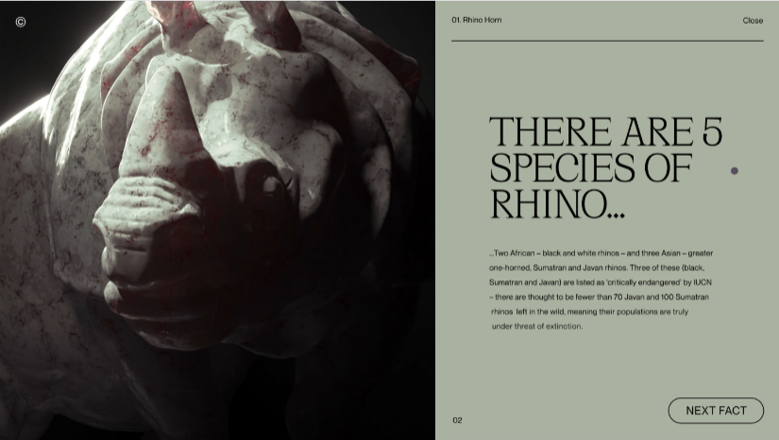

3D 스캔한 이미지를 웹 페이지에 띄워 이미지의 각 요소를 클릭하면 클릭된 요소에 대한 세부 내용을 보여주는 기능을 구현한 페이지이다. 예제 페이지에는 코뿔소를 3D 이미지화하여 5개의 세부 요소에 대한 설명을 적어 놓았고 각 요소를 클릭하면 해당 요소에 대한 상세 설명이 표시된다.

**구현 기능**

* explore 버튼 클릭 시 3D 이미지 확대
* 하얀 점으로 3D 이미지 내 세부 요소 위치 표시
* 세부 요소 표시한 하얀 점 위에 마우스 커서 올리면 세부 요소 이름 표시
* 세부 요소 클릭 시 클릭된 세부 요소 확대됨과 동시에 오른쪽에서 세부 요소에 대한 상세 설명 슬라이드바 형식으로 표시

**기능 도입 배경**

* 기존 스마트폰, 태블릿, PC 모니터 등 2D 디스플레이 내 피사체 구현에는 한계가 있었음
* 최근 VR/AR 등 기술의 발달과 더불어 뛰어난 현장감에 대한 사용자의 수요 증가
* 3D 스캔 기술을 도입하여 2D 화면상의 단조로운 화면 구현을 입체적인 피사체로 개선

**기능 활용 방안**

* 박물관
  + 기존 텍스트로만 이루어진 박물관 내 전시품에 대한 설명을 3D 이미지 스캔을 도입하여 각도에 구애 받지 않고 자유롭게 전시품을 관람하게 할 수 있다.
  + 지면 상의 물리적인 제한 없이 전시품 각 요소에 대한 세부 설명을 자세하게 기입 가능
  + 플로팅 이미지를 추가하여 시대별, 인물별, 분류별 관련 전시품을 제시하는 등 관람객에게 풍부한 전시 경험 제공 가능할 것으로 기대
* 인터넷 지도 서비스
  + 기존 로드뷰, 항공뷰 등 사용자 경험을 풍부하게 하기 위한 서비스와 더불어 3D 이미지 스캔 기술을 도입해 특정 장소에 대한 상세한 묘사 가능
  + 기존 인터넷 지도 서비스에서는 실내 공간을 구현하는 데 한계가 있었으나 이와 같은 기술로 실내 공간을 구현 가능하고, 내부의 객체들도 3D 이미지화하여 생생하게 구현 가능
* 쇼핑몰
  + 온라인에서 쇼핑을 할 시 구입 희망 제품을 2D로만 볼 수 있다는 한계점이 존재
  + 따라서 마우스 드래그를 통해 360도로 제품을 살펴볼 수 있게 하면 구매자에게 쾌적한 온라인 쇼핑 경험 제공 가능
  + 각 요소별 상세 설명 표시 기능을 통해 판매 제품에 대한 충분한 정보 제공 가능
  + 가구, 가전제품 쇼핑몰 등에 도입한다면 현재 소비자의 거주 공간에 놓인 제품과 구입 희망하는 제품 간의 조화나 공간 배치 등을 미리 확인하고 구매 가능할 것으로 기대
* 스마트폰
  + 스마트폰에서는 마우스 드래그 앤 클릭 대신 손가락 터치를 활용해 보다 직관적인 3D 스캔 이미지 탐색 가능
  + 중력 센서를 통해 스마트폰 기울기나 위치에 따라 다양한 감상 경험 제공 가능
  + 세부 설명 내 공유 링크 등을 도입하여 사용자 간 원활한 정보 공유 가능